Gdzie pojadę na Wakacje?
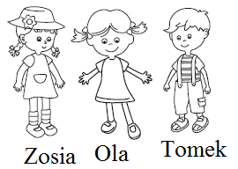
Ola na wakacje wyjeżdża nad morze, Zosia w góry, a Tomek pojedzie na wakacje do swojej babci na wieś. Połącz dzieci z miejscami ich wypoczynku.
